T.C
FİNİKE KAYMAKAMLIĞI
SEYİT ONBAŞI İLKOKULU MÜDÜRLÜĞÜ

2023-2027 STRATEJİK PLANI



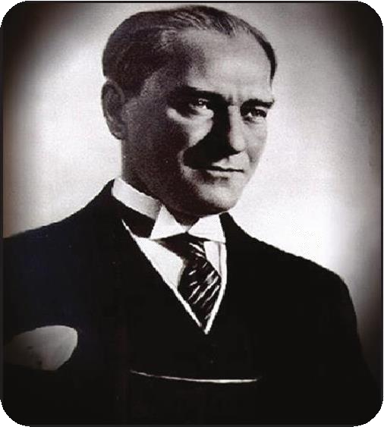
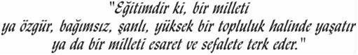


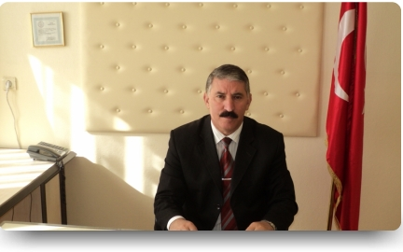
SUNUŞ: Okulumuz misyon, vizyon ve stratejik planını ilk olarak 2000 yılında belirlemiştir. Okulumuz, daha iyi bir eğitim seviyesine ulaşmak düşüncesiyle Sürekli yenilenmeyi ve kalite kültürünü kendisine ilke edinmeyi amaçlamaktadır. Kalite kültürü oluşturmak için eğitim ve öğretim başta olmak üzere insan kaynakları ve kurumsallaşma, sosyal faaliyetler, alt yapı, toplumla ilişkiler ve kurumlar arası ilişkileri kapsayan 2023–2027 stratejik planı hazırlanmıştır.
Çok hızlı gelişen, değişen teknolojilerle bilginin değişim süreci de hızla değişmiş ve başarı için sistemli ve planlı bir çalışmayı kaçınılmaz kılmıştır. Sürekli değişen ve gelişen ortamlarda çağın gerekleri ile uyumlu bir eğitim öğretim anlayışını sistematik bir şekilde devam ettirebilmemiz, belirlediğimiz stratejileri en etkin şekilde uygulayabilmemiz ile mümkün olacaktır. Başarılı olmak da iyi bir planlama ve bu planın etkin bir şekilde uygulanmasına bağlıdır.
Kapsamlı ve özgün bir çalışmanın sonucu hazırlanan Stratejik Plan okulumuzun çağa uyumu ve gelişimi açısından tespit edilen ve ulaşılması gereken hedeflerin yönünü doğrultusunu ve tercihlerini kapsamaktadır. Katılımcı bir anlayış ile oluşturulan Stratejik Plânın, okulumuzun eğitim yapısının daha da güçlendirilmesinde bir rehber olarak kullanılması amaçlanmaktadır.
Belirlenen stratejik amaçlar doğrultusunda hedefler güncellenmiş ve okulumuzun 2023-2027 yıllarına ait stratejik plânı hazırlanmıştır. Bu planlama; 5018 sayılı Kamu Mali Yönetimi ve Kontrol Kanunu gereği, Kamu kurumlarında stratejik planlamanın yapılması gerekliliği esasına dayanarak hazırlanmıştır. Okulumuza ait bu planın hazırlanmasında her türlü özveriyi gösteren ve sürecin tamamlanmasına katkıda bulunan idarecilerimize, stratejik planlama ekiplerimize, İlçe Milli Eğitim Müdürlüğümüz Strateji Geliştirme Bölümü çalışanlarına teşekkür ediyor, bu plânın başarıyla uygulanması ile okulumuzun başarısının daha da artacağına inanıyor, tüm personelimize başarılar diliyorum.
Turgay DAŞDEMİR

Okul Müdürü

İçindekiler
Sunuş …………………………………………………………………………………………………………………………… 3
İçindekiler …………………………………………………………………………………………………………………………… 4
BÖLÜM I: GİRİŞ ve PLAN HAZIRLIK SÜRECİ 5

BÖLÜM II: DURUM ANALİZİ 6
Okulun Kısa Tanıtımı …………………………………………………………………………………………………………………………… 6
Okulun Mevcut Durumu: Temel İstatistikler …………………………………………………………………………………………………………………………… 7
Uygulanmakta Olan Stratejik Planın
Değerlendirilmesi (2015-2019) …………………………………………………………………………………………………………………………… 10
PAYDAŞ ANALİZİ …………………………………………………………………………………………………………………………… 11
GZFT (Güçlü, Zayıf, Fırsat, Tehdit) Analizi …………………………………………………………………………………………………………………………… 12
Gelişim ve Sorun Alanları …………………………………………………………………………………………………………………………… 13
BÖLÜM III: GELECEĞE YÖNELİM (MİSYON, VİZYON VE TEMEL DEĞERLER-AMAÇ HEDEFELER) 22
Misyonumuz …………………………………………………………………………………………………………………………… 15
TEMA I: EĞİTİM VE ÖĞRETİME ERİŞİM …………………………………………………………………………………………………………………………… 17
TEMA II: EĞİTİM VE ÖĞRETİMDE
KALİTENİN ARTIRILMASI …………………………………………………………………………………………………………………………… 19
TEMA III: KURUMSAL KAPASİTE …………………………………………………………………………………………………………………………… 21
IV. BÖLÜM : MALİYETLENDİRME 22

V.BÖLÜM : İZLEME VE DEĞERLENDİRME 22

BÖLÜM I: GİRİŞ ve PLAN HAZIRLIK SÜRECİ
2023-2027 dönemi stratejik plan hazırlanması süreci Üst Kurul ve Stratejik Plan Ekibinin oluşturulması ile başlamıştır. Ekip tarafından oluşturulan çalışma takvimi kapsamında ilk aşamada durum analizi çalışmaları yapılmış ve durum analizi aşamasında paydaşlarımızın plan sürecine aktif katılımını sağlamak üzere paydaş anketi, toplantı ve görüşmeler yapılmıştır.
Durum analizinin ardından geleceğe yönelim bölümüne geçilerek okulumuzun amaç, hedef, gösterge ve eylemleri belirlenmiştir. Çalışmaları yürüten ekip ve kurul bilgileri altta verilmiştir.

STRATEJİK PLAN ÜST KURULU FİNİKE İLÇESİ SEYİT ONBAŞI İLKOKULU- Stratejik Planlama Ekibi Bilgi Formu

Stratejik Planlama Kurulu ve Ekibi

Sıra  No | Adı Soyadı | Ünvanı | E-Posta | Telefon
1 | Hasan GÜLDOĞAN | Müdür Yardımcısı | hasanguldogan1@hotmail.com | 0 5364927819
2 | Gençay KARA | Sınıf Öğretmeni | gencaykaralar@yahoo.com | 0 5530729910
3 | Arif ASEMERCİ | Sınıf Öğretmeni | arcisem@hotmail.com | 0 5355965501
4 | Alime PINAR | Sınıf Öğretmeni | Alimepinar07@gmail.com | 0 5057580094
5 | Yasemin TURAN | İngilizce Öğretmeni | yaseminturan007@hotmail.com | 0 5072076557

SEYİT ONBAŞI İLKOKULU 2024-2027 STRATEJİK PLANI EKİBİ
SIRA | ADI SOYADI | ÜNVANI | GÖREV YERİ
1 | Hüseyin ERDEM | Sınıf Öğretmeni | Seyit Onbaşı İlkokulu
2 | Nermin KOCAKAYA | Sınıf Öğretmeni | Seyit Onbaşı İlkokulu
3 | Behice TOPALŞAHİN | Sınıf Öğretmeni | Seyit Onbaşı İlkokulu
4 | Hülya KONU | Sınıf Öğretmeni | Seyit Onbaşı İlkokulu
5 | Ümmüsü YILDIRIM | Sınıf Öğretmeni | Seyit Onbaşı İlkokulu
6 | Burçin AKTAŞ | Sınıf Öğretmeni | Seyit Onbaşı İlkokulu

BÖLÜM II: DURUM ANALİZİ
Durum analizi bölümünde okulumuzun mevcut durumu ortaya konularak neredeyiz sorusuna yanıt bulunmaya çalışılmıştır.
Bu kapsamda okulumuzun kısa tanıtımı, okul künyesi ve temel istatistikleri, paydaş analizi ve görüşleri ile okulumuzun Güçlü Zayıf Fırsat ve Tehditlerinin (GZFT) ele alındığı analize yer verilmiştir.

Okulun Kısa Tanıtımı/Kurumsal tarihçe

OKULUMUZUN TARİHÇESİ
Sahilkent mahallesi sınırları olan İnönü caddesinden başlayarak,Cumhuriyet Çok Programlı Lisesinin arka kısımlarını içine alan çocukların hizmet alanıdır.
Okulumuz Seyit Onbaşı İlkokulu yeşil ve mavinin kucaklaştığı, portakal bahçeleriyle dolu şirin Finike ilçesinin, Sahilkent mahallesinde yer almaktadır.
Mahallemizde eğitim - öğretim ilk defa 1976-1977 yıllarında mahalle camisinde başlamış olup, 1983-1984 eğitim – öğretim yılı sonuna kadar burada devam etmiştir
Şimdiki okul binasının yerine inşa edilen okul binası 1984 yılında tamamlanmış ve aynı yıl eğitim öğretim hizmetine başlamıştır. 1996-1997 Öğretim yılı sonuna kadar bu binada hizmet verilmiş ancak aynı yıllarda okulun çatlayıp, çökme tehlikesiyle karşı karşıya kalındığında yıktırılmış, yine yerine 5 derslik ve 1 idari odadan oluşan bir okul yaptırılmıştır. İnşaat süresi 2 yıl sürmüş olup; bu nedenle okulumuz öğrencileri 1997-1998 ve 1998-1999 eğitim-öğretim dönemini İlçemiz Cengiz Topel İlköğretim Okulunda tamamlamıştır.
Okulumuz 1999-2000 eğitim-öğretim yılında hizmete açılmış ve 04.04.2000 tarihinde ise daha önce ilçemiz Emin Akın İlköğretim Okulu’na bağlı olan yatılı öğrenci pansiyonu da okulumuz bünyesinde yer almaya başlamıştır.
2000 Yılı temmuz ayında bakanlığımızca 12 derslikli okul inşaatına başlanılmış olup, 02.11.2001 tarihinde dönemin Milli Eğitim Bakanı sayın Metin BOSTANCIOĞLU tarafından bu günkü okulumuz hizmete açılmıştır.
Okulumuzun adı 01/09/2006 tarihinden itibaren Kum Yatılı Bölge Okulu değiştirilmiştir.

4+4+4 sistemi ile okulumuz 2013 Yılı Temmuz ayında ilkokula dönüştürülerek Seyyid Onbaşı İlkokulu adını almıştır,2022 yılında Okulumuzun adı “Seyit Onbaşı İlkokulu” olarak değiştirilerek eğitim öğretime devam etmektedir

Okulun Mevcut Durumu: Temel İstatistikler

Okul Künyesi
Okulumuzun temel girdilerine ilişkin bilgiler altta yer alan okul künyesine ilişkin tabloda yer almaktadır.

Temel Bilgiler Tablosu- Okul Künyesi
İli: |  | ANTALYA |  | İlçesi: |  | FİNİKE
Adres: |  | Kum Mahallesi : Köklükum Cad. No/68  Posta Kodu : 07940 |  | Coğrafi Konum (link)
Telefon Numarası: |  | 2428554816--- |  | Faks Numarası: |  | 242 855 2393
e- Posta Adresi: |  | 702166@meb.k12.tr |  | Web sayfası adresi: |  | seyitonbasiilkokulu.meb.k12.tr
Kurum Kodu: |  | 702166 |  | Öğretim Şekli: |  | (Tam Gün/İkili Eğitim)
Okulun Hizmete Giriş Tarihi : |  | 2000 |  | Toplam Çalışan |  | 17
Öğrenci Sayısı: | Kız | 120 |  | Öğretmen Sayısı | Kadın | 13
Öğrenci Sayısı: | Erkek | 116 |  | Öğretmen Sayısı | Erkek | 7
Öğrenci Sayısı: | Toplam | 136 |  | Öğretmen Sayısı | Toplam | 20
Derslik Başına Düşen Öğrenci Sayısı : |  |  | 18 | Şube Başına Düşen Öğrenci Sayısı : |  |  | 16
Öğretmen Başına Düşen Öğrenci Sayısı : |  |  | 18 | Şube Başına 30’dan Fazla Öğrencisi Olan Şube Sayısı : |  |  | 0
Öğrenci Başına Düşen Toplam Gider Miktarı |  |  | 50 | Öğretmenlerin Kurumdaki Ortalama Görev Süresi : |  |  | 9

Çalışan Bilgileri

Okulumuzun çalışanlarına ilişkin bilgiler altta yer alan tabloda belirtilmiştir.
Çalışan Bilgileri Unvan | Erkek | Kadın | Toplam
Okul Müdürü ve Müdür Yardımcısı | 2 | 0 | 2
Okul Öncesi Eğitimi Öğretmeni | 0 | 2 | 2
Özel Eğitim Öğretmeni | 2 | 1 | 3
Sınıf Öğretmeni | 3 | 9 | 12
Branş Öğretmeni | 0 | 1 | 1
Rehber Öğretmen | 0 | 0 | 0
İdari Personel | 0 | 0 | 0
Yardımcı Personel | 1 | 0 | 1
Toplam Çalışan Sayıları | 8 | 13 | 21

Okulumuz Bina ve Alanları
Okul Yerleşkesine İlişkin Bilgiler
Okul Bölümleri |  | Özel Alanlar | Var | Yok
Okul Kat Sayısı | Zemin+2 | Çok Amaçlı Salon | x
Derslik Sayısı | 14 | Çok Amaçlı Saha | x
Derslik Alanları (m2) | 42 | Kütüphane | x
Kullanılan Derslik Sayısı | 14 | Fen Laboratuvarı | x
Şube Sayısı | 14 | Bilgisayar Laboratuvarı |  | x
İdari Odaların Alanı (m2) | 24 | İş Atölyesi |  | x
Öğretmenler Odası (m2) | 48 | Beceri Atölyesi |  | x
Okul Oturum Alanı (m2) | 4248 | Pansiyon |  | x
Okul Bahçesi (Açık Alan)(m2) | 3162
Okul Kapalı Alan (m2) | 1086
Sanatsal, bilimsel ve sportif amaçlı toplam alan (m²) | 80
Kantin (m2) | 20
Tuvalet Sayısı | Öğren erk.4 odalı | Öğrenci kız.4 odalı | Pers.4
Diğer (………….)

Sınıf ve Öğrenci Bilgileri
Okulumuzda yer alan sınıfların öğrenci sayıları alttaki tabloda verilmiştir.

Sınıfı | Kız | Erkek | Toplam | Sınıfı | Kız | Erkek | Toplam
ANASINIFI A | 10 | 12 | 22 | 2/B | 9 | 12 | 21
ANASINIFI B | 14 | 9 | 23 | 2/C | 8 | 11 | 19
ÖZEL EĞİTİM ANA SINIFI | 1 | 2 | 3 | 3/A | 7 | 7 | 14
ÖZEL EĞİTİM SINIFI | 2 | 4 | 6 | 3/B | 7 | 8 | 15
1/A | 11 | 10 | 21 | 4/A | 8 | 12 | 20
1/B | 9 | 7 | 16 | 4/B | 9 | 11 | 20
1/C | 9 | 7 | 16
2/A | 16 | 4 | 20 | TOPLAM | 120 | 116 | 236

Donanım ve Teknolojik Kaynaklarımız
Teknolojik kaynaklar başta olmak üzere okulumuzda bulunan çalışır durumdaki donanım malzemesine ilişkin bilgiye alttaki tabloda yer verilmiştir.
Teknolojik Kaynaklar Tablosu
Akıllı Tahta Sayısı | 16 | TV Sayısı | 0
Masaüstü Bilgisayar Sayısı | 10 | Yazıcı Sayısı | 3
Taşınabilir Bilgisayar Sayısı | 1 | Fotokopi Makinası Sayısı | 1
Projeksiyon Sayısı | 3 | İnternet Bağlantı Hızı | 50

Gelir ve Gider Bilgisi
Okulumuzun genel bütçe ödenekleri, okul aile birliği gelirleri ve diğer katkılarda dâhil olmak üzere gelir ve giderlerine ilişkin son iki yıl gerçekleşme bilgileri alttaki tabloda verilmiştir.
Yıllar | Gelir Miktarı | Gider Miktarı
2020 | 23.412.32 TL. | 13.383.42 TL.
2021 | 22.711.80 TL. | 10.417.55 TL.
2022 | 22.667.51 TL. | 13.921.56 TL.

UYGULANMAKTA OLAN STRATEJİK PLANIN DEĞERLENDİRİLMESİ (2019-2023)

2023—2027 Stratejik planı okulumuzda uygulanmış olup , alınan stratejik amaçlardan;

1-TEMA1 EĞİTİM VE ÖĞRETİME ERİŞİM
Stratejik Amaç 1 :Öğrencilerimizin akademik anlamda başarılarını yükseltmek
Hedefimiz olan % 88 lik başarı oranı % 98 e çıkarılmıştır.
2-TEMA2 EĞİTİM VE ÖĞRETİMDE KALİTE
Stratejik Amaç2 :Öğrenci ve Velilerimize kitap okluma alışkanlığı kazandırmak
Hedeflediğimiz öğrenci kitap okuma oranlarına ulaşılmıştır. Veli kitap oranı ayda 2 den 4 e çıkarılmıştır.
Stratejik Amaç3: <öğrencilerin sportif faaliyetlere katılımını arttırmak
Sportif faaliyetlerin sayısı 1 den 6 ya çıkarılmış olup öğrencilerimizin sportif faaliyetlere katılım arttırılmıştır.
3-KURUMSAL KAPASİTE
Stratejik Amaç 4:Etkili ve verimli kurumsal alt yapıyı oluşturmak için mevcut fiziki ve mali alt yapının geliştirilmesi
Okulumuzun fiziki kapasitesi ile ilgili gerekli düzenlemeler yapılmış, yeni laboratuvar ,kütüphane, beceri sınıfları oluşturulmuştur.
Norm olmasına rağmen hastalık, doğum izni sebeplerden dolayı ücretli öğretmen azaltması gerçekleşmemiştir.

Sonuç olarak 2019-2023 Stratejik planımızdaki amaçlarımıza %90 oranda ulaşılmıştır.

PAYDAŞ ANALİZİ
Kurumumuzun temel paydaşları öğrenci, veli ve öğretmen olmakla birlikte eğitimin dışsal etkisi nedeniyle okul çevresinde etkileşim içinde olunan geniş bir paydaş kitlesi bulunmaktadır. Paydaşlarımızın görüşleri anket, toplantı, dilek ve istek kutuları, elektronik ortamda iletilen önerilerde dâhil olmak üzere çeşitli yöntemlerle sürekli olarak alınmaktadır.
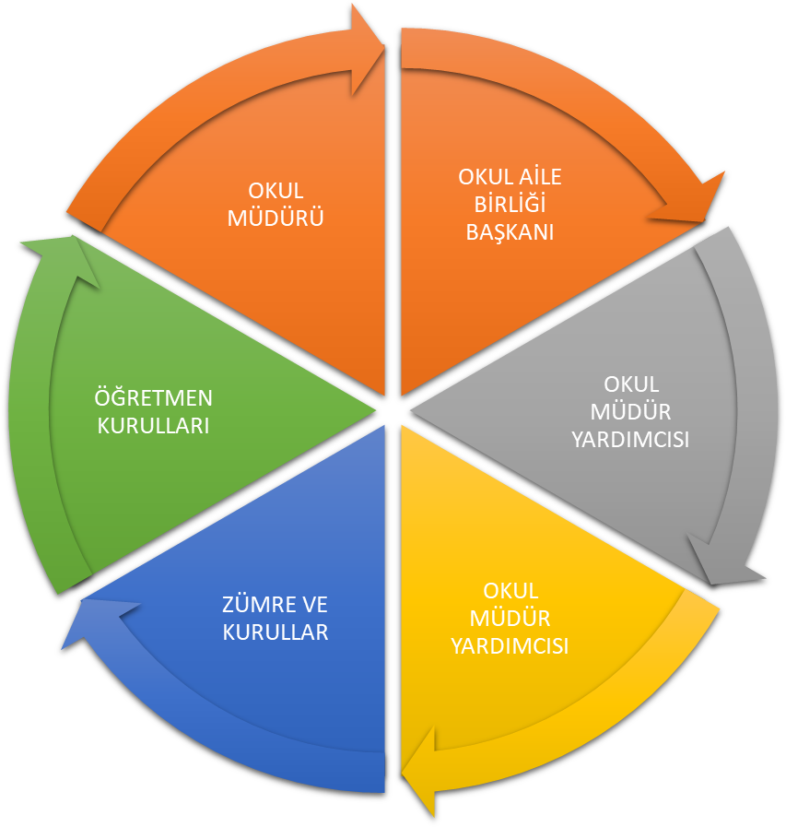

Paydaş anketlerine ilişkin ortaya çıkan temel sonuçlara altta yer verilmiştir.

Öğrenci Anketi Sonuçları:
Öğrencilere uygulanan anketlerde %95 oranında memnuniyet görülmüştür.
Öğrencilerin okulda daha çok oyun alanları ve çeşitli sosyal faaliyetler istedikleri tespit edilmiştir.
:EK:1
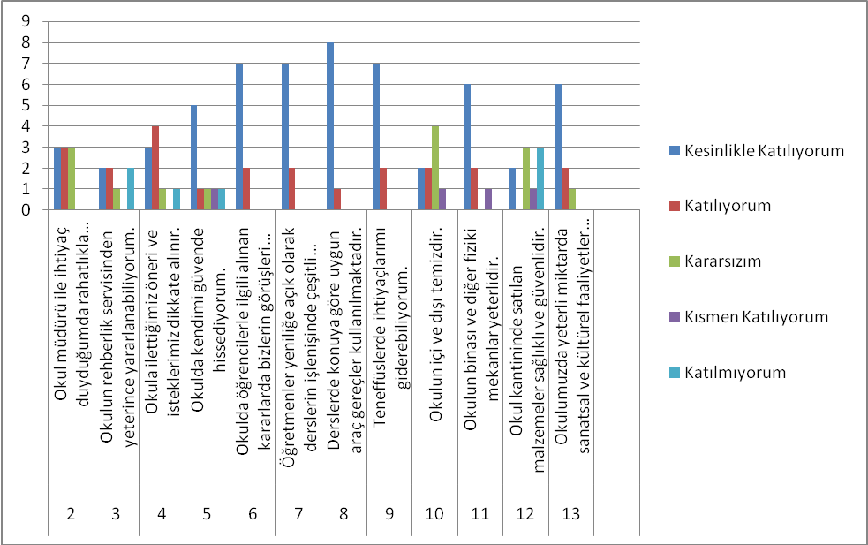

Öğretmen Anketi Sonuçları:
Öğretmen anketleri%95 oranında memnuniyet vericidir.
Okulun fiziki yapısı ve donanım ihtiyaçları eksikliği ,veli eğitimi eksikliği belirtilmiştir.
EK:2
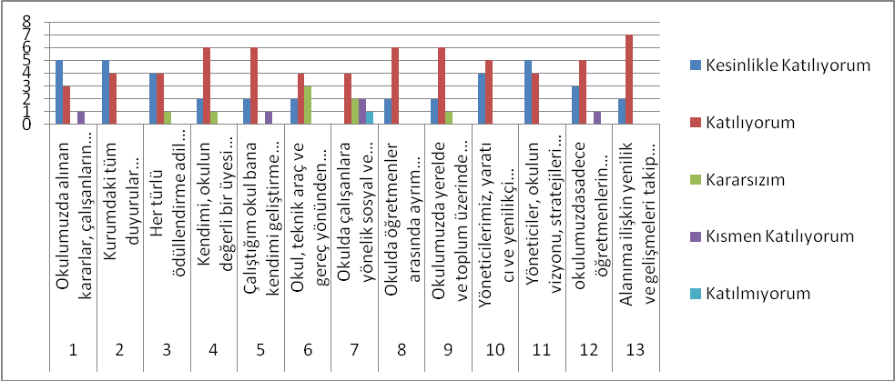

Veli Anketi Sonuçları:
Velilere Uygulanan ankette %85 olumlu görüşler olmakla birlikte öğrencilerin akademik başarılarının arttırılması ve sosyal faaliyetlerin arttırılması istenmiştir.
Velilerin aile eğitimi konusunda ihtiyaçları olduğu tespit edilmiştir

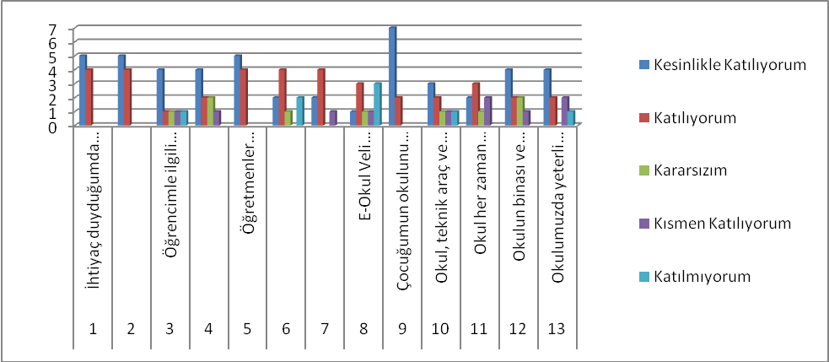

GZFT (Güçlü, Zayıf, Fırsat, Tehdit) Analizi
Okulumuzun temel istatistiklerinde verilen okul künyesi, çalışan bilgileri, bina bilgileri, teknolojik kaynak bilgileri ve gelir gider bilgileri ile paydaş anketleri sonucunda ortaya çıkan sorun ve gelişime açık alanlar iç ve dış faktör olarak değerlendirilerek GZFT tablosunda belirtilmiştir. Dolayısıyla olguyu belirten istatistikler ile algıyı ölçen anketlerden çıkan sonuçlar tek bir analizde birleştirilmiştir.
Kurumun güçlü ve zayıf yönleri donanım, malzeme, çalışan, iş yapma becerisi, kurumsal iletişim gibi çok çeşitli alanlarda kendisinden kaynaklı olan güçlülükleri ve zayıflıkları ifade etmektedir ve ayrımda temel olarak okul müdürü/müdürlüğü kapsamından bakılarak iç faktör ve dış faktör ayrımı yapılmıştır.

İçsel Faktörler

Güçlü Yönler
Öğrenciler | Öğrencilerimizin hazır bulunuşluk düzeylerinin yüksek olması
Çalışanlar | Çalışan personelin deneyimli olması.
Veliler | Genelde velilerin okula ilgili olması
Bina ve Yerleşke | Dersliklerin yeterli olması, Okul bahçesinin yeterli olması.
Donanım | Her sınıfta akıllı tahta, internet olması. Kütüphanesi, çok amaçlı oda bulunması
Bütçe | Kantin geliri olması. Bağış yapan velilerimizin bulunması.
Yönetim Süreçleri | Yöneticilerin okulun her alanda gelişmesini desteklemesi.
İletişim Süreçleri | Veli iletişim sms sistemi olması, personele ve idareye kolay ulaşabilme.
Vb
Zayıf Yönler
Öğrenciler | Kayıt alanımıza geçici olarak gelen öğrencilerin devam sorunu
Çalışanlar | Yeniliklere karşı direnç gösterme.
Veliler | Çocuklarının ilgi ihtiyaçlarını bilmemesi. Akademik başarıyı önde tutması.
Bina ve Yerleşke | Okulumuzun bina ve yerleşkesi öğrencilerimizin tüm ihtiyaçlarını karşılayacak nitelikte değildir.
Donanım | Donanım olarak bazı resim,müzik ,spor aletleri eksikliği.
Bütçe | Sadece Okul Aile Birliği bütçemizin olması.
Yönetim Süreçleri | Yöneticilerin tam mevzuatı uygulamaması.
İletişim Süreçleri | Okulumuzda personel içinde tam olarak iletişimin olmaması.
Vb

Dışsal Faktörler

Fırsatlar
Politik | Bakanlığımızın yeni projeler üretmesi, bunlarla ilgili destek vermesi.
Ekonomik | Çevremizde hayırsever insanlar olması.
Sosyolojik | Değişik yörelerden farklı meslek gurubuna ait velilerimizin olması
Teknolojik | İnternet telefon alt yapıların bulunması.
Mevzuat-Yasal | Bazı proje uygulamalarında protokol olması. Yasa ve yönetmelikler.
Ekolojik | Bölgemizin yaz kış uygun iklim kuşağında bulunması.

Tehditler
Politik | Siyasilerin görevlendirmelerdeki etkileri.
Ekonomik | İş için gelen ailelerin öğrencileri dönem bitmeden başka yere nakil olması
Sosyolojik | Parçalanmış aile sayısının çok fazla olması , öğrenci sirkülasyonu
Teknolojik | Sık kesilen elektriklerden dolayı elektronik malzemelerin zarar görmesi. Evde tablet bilgisayar ve tv dizilerinin kontrol edilememesi.
Mevzuat-Yasal | Yasa ve mevzuatlardan kaynaklanan engeller.
Ekolojik | Son yıllarda yaşanan hortum felaketleri,

GELİŞİM VE SORUN ALANLARI
Gelişim ve sorun alanları analizi ile GZFT analizi sonucunda ortaya çıkan sonuçların planın geleceğe yönelim bölümü ile ilişkilendirilmesi ve buradan hareketle hedef, gösterge ve eylemlerin belirlenmesi sağlanmaktadır.
Gelişim ve sorun alanları ayrımında eğitim ve öğretim faaliyetlerine ilişkin üç temel tema olan Eğitime Erişim, Eğitimde Kalite ve kurumsal Kapasite kullanılmıştır. Eğitime erişim, öğrencinin eğitim faaliyetine erişmesi ve tamamlamasına ilişkin süreçleri; Eğitimde kalite, öğrencinin akademik başarısı, sosyal ve bilişsel gelişimi ve istihdamı da dâhil olmak üzere eğitim ve öğretim sürecinin hayata hazırlama evresini; Kurumsal kapasite ise kurumsal yapı, kurum kültürü, donanım, bina gibi eğitim ve öğretim sürecine destek mahiyetinde olan kapasiteyi belirtmektedir.

EĞİTİME ERİŞİM | EĞİTİMDE KALİTE | KURUMSAL KAPASİTE
Okullaşma Oranı | Akademik Başarı | Kurumsal İletişim
Okula Devam/ Devamsızlık | Sosyal, Kültürel ve Fiziksel Gelişim | Kurumsal Yönetim
Okula Uyum, Oryantasyon | Sınıf Tekrarı | Bina ve Yerleşke
Özel Eğitime İhtiyaç Duyan Bireyler | İstihdam Edilebilirlik ve Yönlendirme | Donanım………………
Yabancı Öğrenciler | Öğretim Yöntemleri | Temizlik, Hijyen
Hayat boyu Öğrenme | Ders araç gereçleri | İş Güvenliği, Okul Güvenliği
…………………….. | …………………………… | Taşıma ve servis
…………………………….. |  | İnsan kaynakları

1.TEMA: EĞİTİM VE ÖĞRETİME ERİŞİM
1 | 2022 Yılı itibarı ile devamsızlık oranı sürekli devamsız %1 özürlü devamsızlık % 0 tir.
2 | Örgün eğitim dışına çıkan öğrenciler açık öğretime yönlendirilmektedir.
3 | Yabancı öğrencilere erişim vardır.
4 | Okula uyum ve oryantasyon okulun açıldığı ilk haftada yapılmakta olup katılım %90 dır.
5
6

2.TEMA: EĞİTİM VE ÖĞRETİMDE KALİTE
1 | Sosyal sportif kültürel etkinlikler yürütülmekte ve arttırılması için çalışmalar yapılmaktadır.
2 | Projelere katılım %50 ler seviyesinde olup özendirme çalışmaları yapılacaktır.
3 | Akademik başarının artırılması için çalışmalar yürütülmektedir
4

3.TEMA: KURUMSAL KAPASİTE
1 | İnsan kaynaklarında mesleki yetkinliklerinin arttırılması için hizmet içi kurslara katılımlar arttırılacaktır.
2 | Okul ve kurumların sosyal, kültürel, sanatsal ve sportif faaliyet alanlarının geliştirilmesi için çalışmalar yapılacak
3 | Donatım eksiklerinin giderilmesi için hayırseverler ve resmi yollardan çalışmalar yapılacaktır.
4 | Okul güvenliği çalışmaları devam etmekte olup eksiklikler tamamlanacaktır.
5 | Okullardaki fiziki durumun özel eğitime gereksinim duyan öğrencilere uygun hale getirilerek erişim sağlanacaktır

BÖLÜM III: MİSYON, VİZYON VE TEMEL DEĞERLER
Okul Müdürlüğümüzün Misyon, vizyon, temel ilke ve değerlerinin oluşturulması kapsamında öğretmenlerimiz, öğrencilerimiz, velilerimiz, çalışanlarımız ve diğer paydaşlarımızdan alınan görüşler, sonucunda stratejik plan hazırlama ekibi tarafından oluşturulan Misyon, Vizyon, Temel Değerler; Okulumuz üst kurulana sunulmuş ve üst kurul tarafından onaylanmıştır.

MİSYONUMUZ

Eğitimin her alanında il ve ülke düzeyinde saygın bir kurum haline getirmek suretiyle Seyit Onbaşı İlkokulu mensubu olmanın onur ve gururunu öğretmenler, bütün çalışanlar ve öğrencilerde yaratmak ve yaşatmak

VİZYONUMUZ
Seyit Onbaşı İlkokulunun Öğrencilerinin; kendilerine güvenen, sistemli düşünebilen, girişimci, teknolojiyi etkili biçimde kullanabilen, planlı çalışma alışkanlığına sahip estetik duyguları ve yaratıcılıkları gelişmiş,Geleceğini tahmin eden değil,geleceğini yaratan nesiller olarak bir üst öğrenime hazırlamak..

TEMEL DEĞERLERİMİZ
İlkelerimiz
Paydaşlar eşitlikten yararlanır.
Paydaşların yöneltilmesi yapılır.
Paydaşlara fırsat eşitliği tanınır.
Veli-Öğrenci-Öğretmenin işbirliği içinde çalışmaları sağlanır.
Değişim ve yenileşme uyum.
Açıklık ve erişebilirlik.
Katılım ve sorumluluk bir arada değerlendirilir.
Sürekli ve sağlıklı iletişim.
Hesap verebilirlik.

Temel Değerlerimiz
İlkelerimiz | Ülkemizin geleceğinden sorumluyuz.
Paydaşlar eşitlikten yararlanır. | Eğitime yapılan yardımı kutsal sayar ve her türlü desteği veririz.
Paydaşların yöneltilmesi yapılır. | Toplam Kalite Yönetimi felsefesini benimseriz.
Paydaşlara fırsat eşitliği tanınır. | Kurumda çalışan herkesin katılımı ile sürecin devamlı olarak iyileştirileceğine ve geliştirileceğine inanırız.
Veli-Öğrenci-Öğretmenin işbirliği içinde çalışmaları sağlanır. | Sağlıklı bir çalışma ortamı içerisinde çalışanları tanıyarak fikirlerine değer verir ve işimizi önemseriz.
Değişim ve yenileşme uyum. | Mevcut ve potansiyel hizmet bekleyenlerin ihtiyaçlarına odaklanırız.
Açıklık ve erişebilirlik. | Kendimizi geliştirmeye önem verir, yenilikçi fikirlerden yararlanırız.
Katılım ve sorumluluk bir arada değerlendirilir. | Öğrencilerin, öğrenmeyi öğrenmesi ilk hedefimizdir.
Sürekli ve sağlıklı iletişim. | Okulumuzla ve öğrencilerimizle gurur duyarız.
Hesap verebilirlik. | Öğrencilerimizi, yaratıcı yönlerinin gelişmesi için teşvik ederiz.
11 | Öğrenme problemi olan öğrencilerimiz için özel destek programları hazırlarız.
12 | Biz, birbirimize ve kendimize güveniriz.
13 | Öğrencilerimiz, bütün çalışmalarımızın odak noktasıdır.
AMAÇ HEDEF VE EYLEMLER

TEMA I: EĞİTİM VE ÖĞRETİME ERİŞİM
Eğitim ve öğretime erişim okullaşma ve okul terki, devam ve devamsızlık, okula uyum ve oryantasyon, özel eğitime ihtiyaç duyan bireylerin eğitime erişimi, yabancı öğrencilerin eğitime erişimi ve hayat boyu öğrenme kapsamında yürütülen faaliyetlerin ele alındığı temadır.

Stratejik Amaç 1:
Kayıt bölgemizde yer alan çocukların okullaşma oranlarını artıran, öğrencilerin uyum ve devamsızlık sorunlarını gideren etkin bir yönetim yapısı kurulacaktır

Stratejik Hedef 1.1. Kayıt bölgemizde yer alan çocukların okullaşma oranları artırılacak ve öğrencilerin uyum ve devamsızlık sorunları da giderilecektir.
Performans Göstergeleri
No | PERFORMANS GÖSTERGESİ |  | Mevcut | HEDEF
No |  |  | 2018 | 2019 | 2020 | 2021 | 2022 | 2023
PG.1.1.1 |  | Kayıt bölgesindeki öğrencilerden okula kayıt yaptıranların oranı (%) | 90 | 90 | 92 | 93 | 95 | 100
PG.1.1.2 |  | İlkokul birinci sınıf öğrencilerinden en az bir yıl okul öncesi eğitim almış olanların oranı (%)() | 80 | 85 | 90 | 95 | 96 | 100
PG.1.1.3. |  | Okula yeni başlayan öğrencilerden oryantasyon eğitimine katılanların (%) | 85 | 90 | 95 | 95 | 97 | 100
PG.1.1.4. |  | Bir eğitim ve öğretim döneminde 20 gün ve üzeri devamsızlık yapan öğrenci (%) | 5 | 5 | 4 | 3 | 2 | 0
PG.1.1.5 |  | Okulun özel eğitime ihtiyaç duyan bireylerin kullanımına uygunluğu (0-) | 1 | 1 | 1 | 1 | 1 | 1
PG.1.1.6 |  | Hayat boyu öğrenme kapsamında açılan kurslara devam oranı (%) (halk | 90 | 90 | 95 | 95 | 95 | 99

Eylemler
No | Eylem İfadesi | Eylem Sorumlusu | Eylem Tarihi
1.1.1. | Kayıt bölgesinde yer alan öğrencilerin tespiti çalışması yapılacaktır. | Okul Yönetimi | 01 Eylül-20 Eylül
1.1.2 | Kayıt bölgesi içinde birinci sınıfa başlamadan önce okul öncesi eğitim almaları sağlanacak | Okul Yönetimi | 01 Eylül-20 Eylül
1.1.3 | Okul öncesi ve birinci sınıfa başlayan öğrencilerin tamamı oryantasyon eğitimine katılmaları sağlanacaktır. | Okul Yönetimi | 01 Eylül-20 Eylül
1.1.4 | Devamsızlık yapan öğrencilerin tespiti ve erken uyarı sistemi için çalışmalar yapılacaktır. | Müdür Yardımcısı | 01 Eylül-15 Haziran
1.1.5 | Okulun özel eğitime ihtiyaç duyan bireylerin kullanımının kolaylaştırılması için rampa ve asansör eksiklikleri tamamlanacaktır. | Müdür Yardımcısı | Mayıs 2023
1.1.6 | Okulumuzda hayat boyu öğrenme kapsamında açılan kurlara katılım ve devam oranı %90 dan %100 çıkartılacaktır | Okul Yönetimi | 2023 - 2027

TEMA II: EĞİTİM VE ÖĞRETİMDE KALİTENİN ARTIRILMASI
Eğitim ve öğretimde kalitenin artırılması başlığı esas olarak eğitim ve öğretim faaliyetinin hayata hazırlama işlevinde yapılacak çalışmaları kapsamaktadır.
Bu tema altında akademik başarı, sınav kaygıları, sınıfta kalma, ders başarıları ve kazanımları, disiplin sorunları, öğrencilerin bilimsel, sanatsal, kültürel ve sportif faaliyetleri ile istihdam ve meslek edindirmeye yönelik rehberlik ve diğer mesleki faaliyetler yer almaktadır.

Stratejik Amaç 2:
Öğrencilerimizin gelişmiş dünyaya uyum sağlayacak şekilde donanımlı bireyler olabilmesi için eğitim ve öğretimde kalite artırılacaktır.

Stratejik Hedef 2.1. Öğrenme kazanımlarını takip eden ve velileri de sürece dâhil eden bir yönetim anlayışı ile öğrencilerimizin akademik başarıları ve sosyal faaliyetlere etkin katılımı artırılacaktır.

Performans Göstergeleri
No | PERFORMANS  GÖSTERGESİ | Mevcut | HEDEF
No | PERFORMANS  GÖSTERGESİ | 2022 | 2023 | 2024 | 2025 | 2026 | 2027
PG.2.1.1 | Bir eğitim ve öğretim döneminde bilimsel, kültürel, sanatsal ve sportif alanlarda en az bir faaliyete katılan öğrenci oranı (%) | %75 | %77 | %79 | %80 | %81 | %82
PG.2.1.2 | Öğrenci başına okunan kitap sayısı | 30 | 33 | 35 | 40 | 45 | 50
PG.2.1.3 | Toplumsal sorumluluk ve gönüllülük programlarına katılan öğrenci oranı (%) | %30 | %40 | %43 | %45 | %47 | %50
PG.2.1.4 | EBA Ders Portali öğrenci kayıt oranı (%) | %99 | %100 | %100 | %100 | %100 | %100
PG.2.1.5 | Okul ve mahalle spor kulüplerinden yararlanan öğrenci oranı (%) | %4 | %5 | %6 | %7 | %8 | %10
PG.2.1.6 | Ulusal ve uluslararası projelere katılan öğrenci oranı (%) | %1 | %2 | %3 | %4 | %5 | %6
PG.2.1.7 | Kütüphaneden faydalanan öğrenci oranı(%) | %90 | %92 | %93 | %93 | %94 | %95
PG.2.1.8 | Öğretmenlerimiz tarafından Eğitim Bilişim Ağı (EBA) sistemine eklenen ders destek materyalleri ve uygulamaların sayısı. | 4 | 4 | 4 | 5 | 5 | 6

Eylemler
No |  | Eylem İfadesi |  | Eylem Sorumlusu |  |  | Eylem Tarihi
2.1.1. |  | Öğrenciler sportif ve kültürel faaliyetlere yönlendirilecek. |  | Tüm Öğretmenler |  |  | 2023-2027
2.1.2 |  | Okuma etkinlikleri düzenlenecek |  | Tüm Öğretmenler |  |  | 2023-2027
2.1.3 |  | Sınıf seviyelerine göre toplumsal sorumluluk ve gönüllülük projeleri geliştirilecek |  | Tüm Öğretmenler |  |  | 2023-2027
2.1.4 |  | EBA her yıl güncellenecek |  | Tüm Öğretmenler |  |  | 2023-2027
2.1.5 |  | Öğrenciler okul ve mahalle spor kulüplerine yönlendirilecek |  | Tüm Öğretmenler |  |  | 2023-2027
2.1.6 |  | Öğrenciler ulusal ve uluslararası yarışmalara yönlendirilecek | Tüm Öğretmenler |  |  |  | 2023-2027
2.1.7 |  | Kütüphaneden yararlanma ve okuma etkinlikleri bir bütün halinde sürdürülecek | Tüm Öğretmenler |  |  |  | 2023-2027
2.1.8 | Öğretmenlerimiz tarafından Eğitim Bilişim Ağı (EBA) sistemine ders destek materyalleri yükleme çalışması desteklenecek |  |  |  | Tüm Öğretmenler | 2023-2027

Stratejik Hedef 2.2. Etkin bir rehberlik anlayışıyla, öğrencilerimizi ilgi ve becerileriyle orantılı bir
şekilde üst öğrenime hazır hale getiren daha kaliteli bir kurum yapısına geçilecektir

Performans Göstergeleri

No | PERFORMANS  GÖSTERGESİ | Mevcut | HEDEF
No | PERFORMANS  GÖSTERGESİ | 2022 | 2023 | 2024 | 2025 | 2026 | 2027
PG.2.2.1 | Okulumuzda/Kurumumuzda bilimsel etkinliklere katılan öğrenci oranı (%) | 0 | %2 | %7 | %15 | %30 | %35
PG.2.2.2 | Okulumuzda/Kurumumuzda Yetiştirme kurslarını dönem sonu itibari ile tamamlayan öğrenci oranı (%) | 0 | %100 | %100 | %100 | %100 | %100
PG.2.2.3 | Okulumuzda/Kurumumuzda Bir eğitim-öğretim yılında müdürlüğümüzce düzenlenen toplantı ve etkinlikleri katılan veli oranı (%) | %60 | %60 | %75 | %75 | %80 | %80

EYLEMLER
No | Eylem İfadesi | Eylem Sorumlusu | Eylem Tarihi
2.2.1. | Öğrenciler bilimsel etkinliklere yönlendirilecek. | Tüm Öğretmenler | 2023-2027
2.2.2 | Yetiştirme kursları desteklenecek | Tüm Öğretmenler | 2023-2027
2.2.3 | Veli toplantıları cazip hale getirilecek | Okul İdaresi ve Öğretmenler | 2023-2027

TEMA III: KURUMSAL KAPASİTE

Stratejik Amaç 3: Eğitim ve öğretim faaliyetlerinin daha nitelikli olarak verilebilmesi için okulumuzun kurumsal kapasitesi güçlendirilecektir
Stratejik Hedef 3.1. Etkili ve verimli bir kurumsal yapıyı oluşturmak için; mevcut beşeri, fiziki alt yapı ile yönetim ve organizasyon yapısı iyileştirilecektir.

PERFORMANS GÖSTERGELERİ

No | PERFORMANS  GÖSTERGESİ | Mevcut | HEDEF
No | PERFORMANS  GÖSTERGESİ | 2022 | 2023 | 2024 | 2025 | 2026 | 2027
PG.3.1.1 | Okulumuzda/kurumumuzda bulunan tasarım ve beceri atölyesi sayısı | 0 | 0 | 0 | 2 | 2 | 2
PG.3.1.2 | Lisansüstü eğitim alan personel oranı (%) | 1 | 1 | 1 | 1 | 1 | 2
PG.3.1.3 | Okulumuzda/Kurumumuzda resim veya müzik atölye sayısı | 0 | 0 | 0 | 0 | 1 | 1
PG.3.1.4 | Okulumuzda/kurumumuzda engellilerin kullanımına ait tuvalet durumu | 1 | 1 | 1 | 1 | 1 | 2
Eylemler

No | Eylem İfadesi | Eylem Sorumlusu | Eylem Tarihi
3.1.1. | Uygun olan Sınıflar tasarım ve beceri atölyesine dönüştürülecektir. | OGYE | 2023-2027
3.1.2 | Personel lisans üstü eğitim için yönlendirilecek | İdare ve öğretmenler | 2023-2027
3.1.3 | Resim çalışmaları için küçük bir bölüm atölye olarak düzenlenecek. | Okul idaresi | 2023-2027
3.1.4 | Okulumuzda mevcut olan engelli öğrenci tuvaleti sayısının 1 den 2 ye çıkartılması | Okul idaresi | 2023-2027

IV. BÖLÜM: MALİYETLENDİRME
2023-2027 Stratejik Planı Faaliyet/Proje Maliyetlendirme Tablosu

Kaynak Tablosu | 2023 | 2024 | 2025 | 2026 | 2027 | Toplam
Genel Bütçe | 20000 | 25000 | 30000 | 35000 | 40000 | 50000
Valilikler ve Belediyelerin Katkısı | 2000 | 2500 | 2500 | 3000 | 3500 | 13500
Diğer (Okul Aile Birlikleri) | 19000 | 20000 | 25000 | 27000 | 30000 | 102000
TOPLAM | 41000 | 47500 | 57500 | 65000 | 73500 | 165500

V. BÖLÜM: İZLEME VE DEĞERLENDİRME
Okulumuz Stratejik Planı izleme ve değerlendirme çalışmalarında 5 yıllık Stratejik Planın izlenmesi ve 1 yıllık gelişim planın izlenmesi olarak ikili bir ayrıma gidilecektir.
Stratejik planın izlenmesinde 6 aylık dönemlerde izleme yapılacak denetim birimleri, il ve ilçe millî eğitim müdürlüğü ve Bakanlık denetim ve kontrollerine hazır halde tutulacaktır. Okullarımız ve kurumlarımız için yapılacak olan okul gelişim modeli ve stratejik plan izleme modeli sistemine ilgili verilerin girişleri yapılacaktır.
Yıllık planın uygulanmasında yürütme ekipleri ve eylem sorumlularıyla aylık ilerleme toplantıları yapılacaktır. Toplantıda bir önceki ayda yapılanlar ve bir sonraki ayda yapılacaklar görüşülüp karara bağlanacaktır.

Turgay DAŞDEMİR
Seyit Onbaşı İlkokulu Müdürü

